Задача В3
Найти площадь фигуры
Все задачи имеют один вопрос: Найти площадь какой-нибудь фигуры…
Отличие в другом – фигуры заданы по-разному:
либо на клетчатой бумаге:
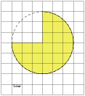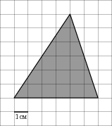
либо в координатной плоскости:
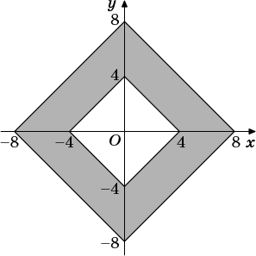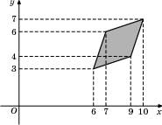
Чтобы решить её, надо знать ФУНДАМЕНТ – площади основных фигур:
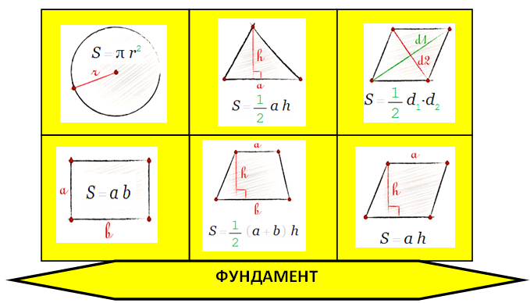
На самом деле, для В3 достаточно знать S прямоугольника и S треугольника (чаще прямоугольного). Остальные S очень редко используются.
Есть несколько способов найти S.
Способ_1 (самый лучший и часто используемый)
1) достроить фигуру до прямоугольника или прямоугольного треугольника
2) Найти S1 полученной фигуры (прямоугольника или треугольника)
3) Найти S2 добавленных частей
4) Вычесть S1 – S2 = получим S нужной фигуры.
Пример: Найдите площадь треугольника, изображенного на клетчатой бумаге с размером клетки 1 см х 1 см. Ответ дайте в квадратных сантиметрах.
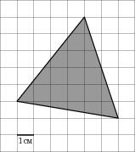
Решение:
1) Достроим до квадрата:
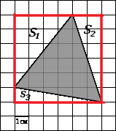
2-3-4) Теперь
Ответ: 17
Способ_1 замечательно подходит для фигур на клетчатой бумаге. Его можно использовать и для фигур на координатной плоскости.

Способ_2
1) ПО формуле – самый простой способ
Способ_2 используется тогда, когда чётко видно, что за фигура и легко найти величины для вычисления S.
Например, для ромба найти длины диагоналей и использовать формулу из Жёлтого фундамента.
Для круга найти радиус.
Для трапеции основания и высоту.
Для треугольника сторону и высоту к этой стороне и т.д.
Пример: Найдите площадь ромба, изображенного на рисунке.
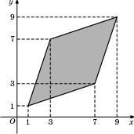
Решение:
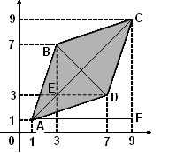
Площадь ромба равна половине произведения его диагоналей:
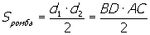
Диагонали BD и АС найдем по теореме Пифагора из треугольников BED и AFC соответственно:
BD² = BE² + ED² = 4² + 4² = 16 + 16 = 16·2; BD =
AC² = AF² + FC² = 8² + 8² = 64 + 64 = 64·2; AC =
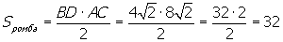
Ответ: 32
Ещё задача: Найдите (в см²) площадь S фигуры, изображенной на клетчатой бумаге с
размером клетки 1 см x 1 см (см. рис.). В ответе запишите
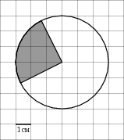
Решение:
1) Найдем радиус окружности и посчитаем площадь всего круга по формуле
В этой задаче сразу видно, что R = 3.
2)Теперь определим, какую часть круга составляет выделенный сегмент. Из рисунка видно, что четверть. Значит, его площадь равна 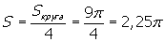
Ответ: 2,25
И последний пример: Найдите (в см²) площадь S фигуры, изображенной на клетчатой бумаге с размером клетки 1 см x 1 см (см. рис.). В ответе запишите
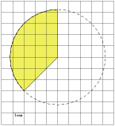
Решение:
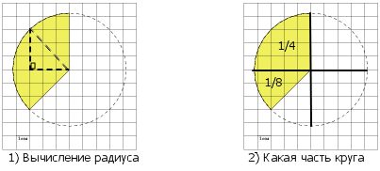
1) Радиус вычислим по теореме Пифагора, как показано на рисунке.
(Выбрали точку на окружности, лежащую строго на границе клеток, и мысленно достроили прямоугольный треугольник.)
R² = 3² + 3² = 9 + 9 = 9·2
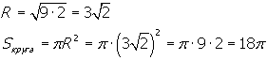
2) Выделенный сегмент можно разбить на две части. Одна часть составляет четверть круга, другая — половину четверти, то есть 1/8 круга.
Весь сегмент составит 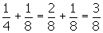 круга.
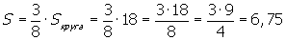
Ответ: 6,75

